I MARCHA BICICLETA MONTAÑA
SÁBADO 7 DE SEPTIEMBRE 2013
ROA DE DUERO – ROA DE DUERO
SALIDA 9:00 HORAS (PISCINA MUNICIPAL)
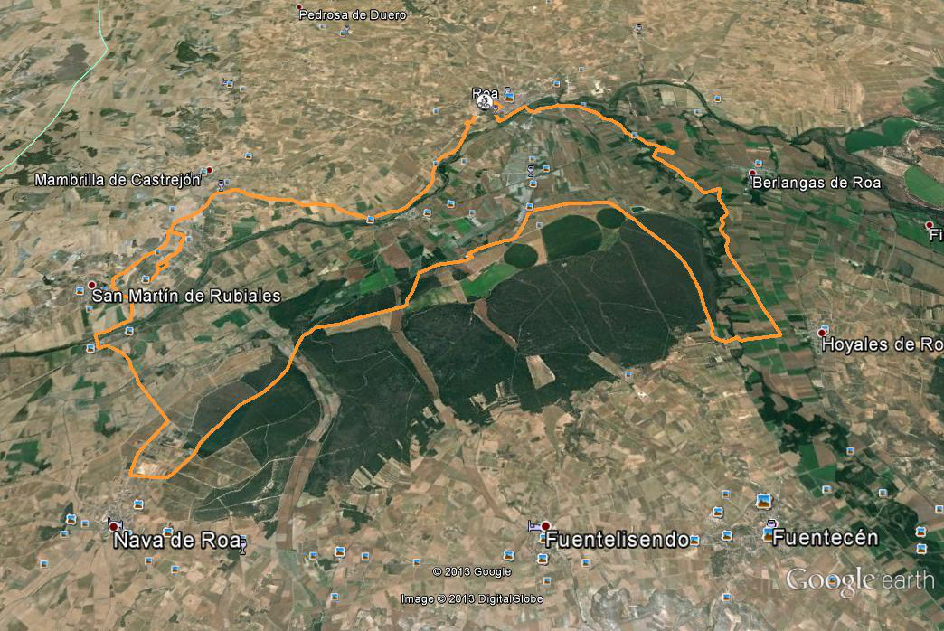
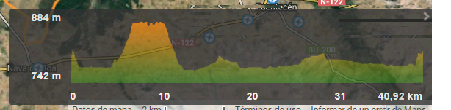
DISTANCIA: 40,92 km.
DIFICULTAD TÉCNICA: PRINCIPIANTE - BAJA
FUENTE EN EL KM. 16.
EN EL KM 24,70 DE LA MARCHA PUEDES VOLVER A ROA (VIRGEN DE LA VEGA).

INSCRIPCIÓN BÁSICA 1 €
LA INSCRIPCIÓN INCLUYE LA ENTRADA GRATUITA A LA PISCINA DE ROA PARA ESE DÍA.

INSCRIPCIÓN CON COMIDA 8 €
PAELLA CON BEBIDAS (REFRESCOS, AGUA, VINO Y GASEOSA).

LA INSCRIPCIÓN SE REALIZARÁ EN EL KIOSKO DE LA PISCINA MUNICIPAL.

ACTIVIDAD PARA EDADES COMPRENDIDAS ENTRE 13 Y 99 AÑOS.

LOS PARTICIPANTES ENTRE 13 Y 17 AÑOS, TENDRÁN QUE PRESENTAR UNA AUTORIZACIÓN DE SUS PADRES O TUTORES QUE SE RECOGERÁ EN EL PUNTO DE INSCRIPCIÓN.

PASA UN DÍA DIFERENTE CONOCIENDO NUESTRA COMARCA Y DISFRUTANDO DE LA BICICLETA.

Ayuntamiento de Roa Oztogest. Deporte Ocio y Salud Diputación de Burgos

